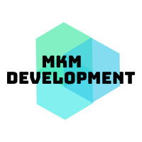

**ACTA DE REUNIÓN**

**Participantes**

Kevim Chacón

María A. Villalta

Camila Zapata

Fecha de realización:21-02-2020

**Puntos a destacar de la reunión:**

Definición del método de evaluación que realiza la empresa

* Realización de los cuestionarios de la evaluación
* Realización de la evaluación del año 2020
* Realización de la evaluación del año 2021.

Planteamiento del proyecto a desarrollar:BiblioMovil